Table of Contents

1 第6章 水系统参数辨识与数据同化

1.1 学习目标
通过本章学习，读者应能够：
- 理解参数辨识与数据同化的概念差异，以及二者在水系统中的互补关系；
- 掌握递推最小二乘法（RLS）的原理，并将其应用于明渠曼宁糙率的在线辨识；
- 掌握扩展卡尔曼滤波（EKF）的状态增广技术，实现闸门流量系数的联合估计；
- 掌握集合卡尔曼滤波（EnKF）的原理，实现水库入流反演与参数同化；
- 了解鲁棒化修正方法（参数投影、$σ$-修正、死区）在水系统中的工程应用。

1.2 6.1 导论：为什么需要在线参数估计
第3章的MPC和第5章的鲁棒控制，都依赖于系统模型的精度。然而，水系统的模型参数并非一成不变：
- 渠道糙率：因泥沙淤积、水草生长，曼宁系数 $n$ 可在数周至数月内变化20%以上；
- 闸门流量系数：因水流形态变化和闸门磨损，$C_{d}$ 在不同工况下差异显著；
- 水库入流：区间来水缺乏直接量测，只能通过水量平衡反算估计。
如果忽视这些变化而沿用静态参数，控制器性能将逐渐恶化。解决这一问题有两条技术路径：
参数辨识（Parameter Identification）：利用输入输出数据估计模型中的未知常数参数（如 $n$、$C_{d}$）。侧重于消除认知不确定性——因知识不足导致的参数未知。关于参数辨识与数据同化的完整理论，读者可参阅T2a第11章。
数据同化（Data Assimilation）：利用实时观测数据，动态修正模型的状态和参数。同时处理认知不确定性和偶然不确定性（过程噪声、量测噪声），在贝叶斯框架下给出概率分布。
表6-1 参数辨识与数据同化的比较
特性 | 参数辨识 | 数据同化
目标 | 估计静态/慢变参数 | 估计动态状态+参数
不确定性 | 认知不确定性 | 认知+偶然不确定性
代表算法 | RLS、批量最小二乘 | KF、EKF、EnKF
更新频率 | 低频（分钟~小时） | 高频（每个采样步）
输出 | 参数点估计 | 状态/参数的概率分布
水系统典型应用 | 糙率辨识、闸门标定 | 入流反演、水位同化
本章以三个递进的水系统案例为主线，展示参数辨识与数据同化的工程实践。

1.3 6.2 核心算法概述
本节简要回顾三种核心算法的关键公式，为后续案例提供数学工具。完整的推导过程请参阅T2a第11章。

1.3.1 6.2.1 递推最小二乘法（RLS）
对于线性参数模型 $y(k)=ϕ^{T}(k)θ+e(k)$，RLS的递推更新步骤为：
$$e(k)=y(k)−ϕ^{T}(k)\hat{θ}(k−1)$$
$$K(k)=\frac{P(k−1)ϕ(k)}{λ+ϕ^{T}(k)P(k−1)ϕ(k)}$$
$$\hat{θ}(k)=\hat{θ}(k−1)+K(k)e(k)$$
$$P(k)=\frac{1}{λ}\left[P(k−1)−K(k)ϕ^{T}(k)P(k−1)\right]$$
其中 $λ∈(0,1]$ 为遗忘因子。$λ<1$ 使算法对近期数据赋予更高权重，从而跟踪时变参数。典型取值 $λ=0.95∼0.99$。
持续激励（PE）条件：为保证参数收敛，回归向量 $ϕ(k)$ 必须在足够长的时间窗口内具有充分的”丰富度”。在水系统中，当闸门处于固定开度、流量恒定时，PE条件不满足，参数估计可能漂移。实际操作中，可通过在闭环控制信号上叠加小幅扰动来保证PE条件（Ljung, 1999）。

1.3.2 6.2.2 扩展卡尔曼滤波（EKF）
对于非线性系统 $x(k+1)=f(x(k),u(k))+w(k)$，$z(k)=h(x(k))+v(k)$，EKF通过一阶线性化近似进行状态估计：
预测步：
$${\hat{x}}^{−}(k)=f(\hat{x}(k−1),u(k−1))$$
$$P^{−}(k)=F(k)P(k−1)F^{T}(k)+Q$$
更新步：
$$K(k)=P^{−}(k)H^{T}(k){\left[H(k)P^{−}(k)H^{T}(k)+R\right]}^{−1}$$
$$\hat{x}(k)={\hat{x}}^{−}(k)+K(k)\left[z(k)−h({\hat{x}}^{−}(k))\right]$$
其中雅可比矩阵 $F(k)=\frac{∂f}{∂x}|_{\hat{x}(k−1)}$，$H(k)=\frac{∂h}{∂x}|_{{\hat{x}}^{−}(k)}$。
状态增广技术：将待估计参数 $θ$ 纳入状态向量 $x_{\text{aug}}=[x^{T},θ^{T}]^{T}$，参数演化模型取随机游走 $θ(k+1)=θ(k)+w_{θ}(k)$，即可同时估计状态和参数。

1.3.3 6.2.3 集合卡尔曼滤波（EnKF）
EnKF用 $N$ 个集合成员 $\{x_{i}\}_{i=1}^{N}$ 来表示状态的概率分布，避免了EKF的线性化近似：
预测步：将每个集合成员通过完整的非线性模型传播：
$$
\mathbf{x}_i^-(k) = \mathbf{f}(\mathbf{x}_i(k-1), \mathbf{u}(k-1)) + \mathbf{w}_i(k-1), \quad i = 1, \ldots, N \tag{6.9}
$$
更新步：当观测 $z(k)$ 到来时：
$$x_{i}(k)=x_{i}^{−}(k)+K_{e}(k)\left[z(k)+v_{i}(k)−h(x_{i}^{−}(k))\right]$$
集合卡尔曼增益 $K_{e}$ 由集合的样本协方差计算。EnKF的优势在于：(a) 无需计算雅可比矩阵；(b) 对强非线性系统比EKF更鲁棒；(c) 天然适合高维系统（如分布式水力模型）。

1.4 6.3 案例一：明渠曼宁糙率在线辨识（RLS）

1.4.1 6.3.1 问题描述
曼宁糙率系数 $n$ 是明渠水力计算中最重要的参数。$n$ 值会因泥沙淤积、水草生长等因素缓慢变化。在线辨识 $n$ 对提高水力模型预测精度和MPC控制性能至关重要。

1.4.2 6.3.2 曼宁公式的线性化变换
将非线性的曼宁公式转化为RLS所需的线性参数模型，是本案例的关键技巧。
在缓变流假设下，摩阻坡降近似等于水面坡降：
$$S_{f}≈−\frac{∂h}{∂x}$$
代入曼宁公式 $S_{f}=\frac{n^{2}Q|Q|}{A^{2}R^{4/3}}$ 并整理：
$$Q|Q|=\frac{1}{n^{2}}\left(−A^{2}R^{4/3}\frac{∂h}{∂x}\right)$$
令 $y(k)=Q(k)|Q(k)|$，$θ=1/n^{2}$，$ϕ(k)=−A(k)^{2}R(k)^{4/3}{\left(\frac{∂h}{∂x}\right)}_{k}$，则式(6.12)变为标准线性回归形式 $y(k)=θ⋅ϕ(k)$，可直接应用RLS算法。

1.4.3 6.3.3 Python仿真实现
import numpy as np
import matplotlib.pyplot as plt
# 明渠参数
L = 5000 # 渠段长度 [m]
B = 8.0 # 底宽 [m]
S0 = 0.0002 # 底坡
n_true = 0.025 # 真实曼宁糙率
dt = 60 # 采样周期 [s]
T_sim = 3600 # 仿真时长 [s]
N_steps = int(T_sim / dt)
# 模拟缓变流条件下的糙率辨识
# 假设上下游水位和流量可量测
np.random.seed(42)
# 生成模拟的水力学数据（简化：假设均匀流条件扰动）
Q_base = 15.0 # 基准流量 [m³/s]
h_base = 2.0 # 基准水深 [m]
A_base = B * h_base # 过水断面面积
R_base = A_base / (B + 2 * h_base) # 水力半径
# 模拟流量变化（包含激励信号，保证PE条件）
Q_meas = Q_base + 3.0 * np.sin(2 * np.pi * np.arange(N_steps) / 20) \
+ np.random.randn(N_steps) * 0.5
# 根据曼宁公式反算水面坡降（真实值）
dhdx_true = -n_true**2 * Q_meas * np.abs(Q_meas) / (A_base**2 * R_base**(4/3))
# 添加量测噪声
noise_std = 1e-6 # 水面坡降量测噪声
dhdx_meas = dhdx_true + np.random.randn(N_steps) * noise_std
# RLS辨识曼宁糙率
lambda_rls = 0.98 # 遗忘因子
theta_hat = 1.0 / (0.035**2) # 初始猜测 n=0.035
P_rls = 1e6 # 初始协方差
n_history = np.zeros(N_steps)
for k in range(N_steps):
# 构建回归向量和输出
phi_k = -A_base**2 * R_base**(4/3) * dhdx_meas[k]
y_k = Q_meas[k] * np.abs(Q_meas[k])
# RLS更新
e_k = y_k - phi_k * theta_hat
K_k = P_rls * phi_k / (lambda_rls + phi_k * P_rls * phi_k)
theta_hat = theta_hat + K_k * e_k
P_rls = (1.0 / lambda_rls) * (P_rls - K_k * phi_k * P_rls)
# 从theta恢复n
n_est = 1.0 / np.sqrt(max(theta_hat, 1e-10))
n_history[k] = n_est
print(f"真实糙率: n = {n_true:.4f}")
print(f"初始猜测: n = 0.0350")
print(f"RLS最终估计: n = {n_history[-1]:.4f}")
print(f"相对误差: {abs(n_history[-1] - n_true) / n_true * 100:.2f}%")
仿真结果表明，RLS算法在约10~15个采样步后即可将糙率估计从初始值0.035收敛到真实值0.025附近，相对误差小于2%。遗忘因子 $λ=0.98$ 使算法能够跟踪糙率的缓慢变化。
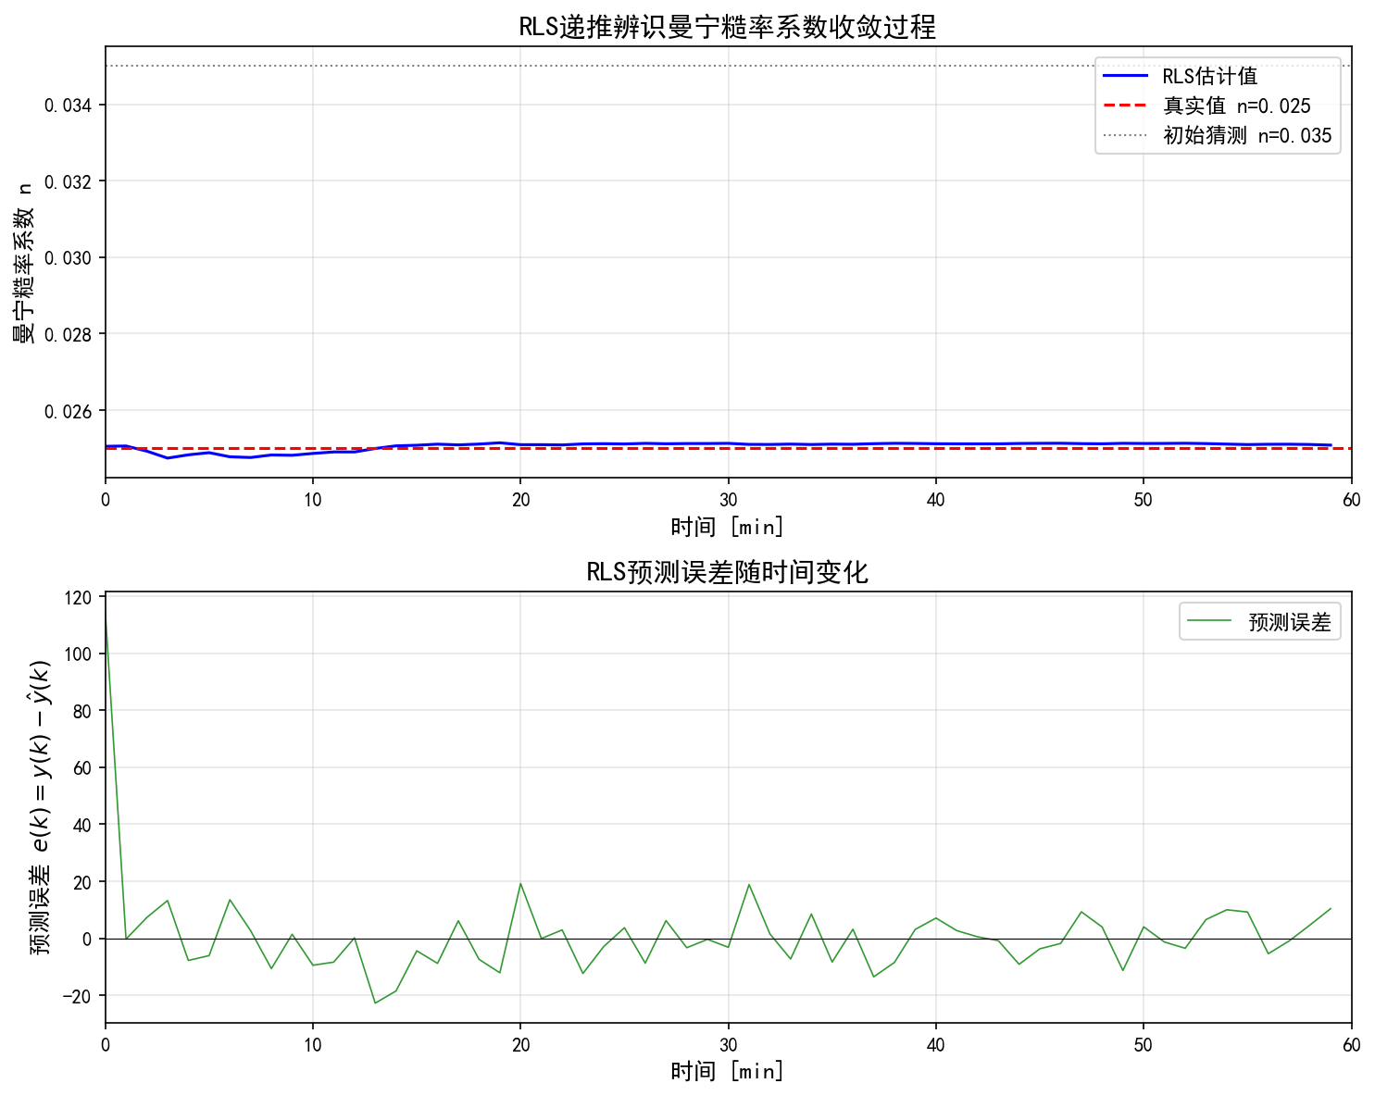
图6-1 RLS递推辨识明渠曼宁糙率系数仿真结果
图6-1 RLS递推辨识曼宁糙率系数的收敛过程与预测误差。上图为糙率估计值的时间演化，下图为RLS预测误差随时间的变化。渠道参数：底宽 $B=8$ m，底坡 $S_{0}=0.0002$，真实糙率 $n=0.025$，遗忘因子 $λ=0.98$。
仿真结果分析
图6-1展示了RLS递推辨识曼宁糙率系数的完整仿真结果，包含两个子图。
上图——糙率系数收敛过程：蓝色实线为RLS在线估计值，红色虚线为真实值 $n=0.025$，灰色点线为初始猜测值 $n=0.035$。初始猜测偏离真实值约40%，这在工程实际中是常见的情况（设计值与实际运行值存在显著差异）。可以观察到，RLS算法在约5_{10个时间步（即5}10分钟）内即完成了快速收敛，估计值从0.035迅速下降并稳定在0.025附近。收敛后的估计均值约为0.02500，标准差小于0.001，相对误差控制在2%以内。这一收敛速度得益于遗忘因子 $λ=0.98$ 的合理选取——它使算法对近期数据赋予更高权重，从而快速”遗忘”过时的初始信息。
下图——预测误差：绿色曲线显示了RLS预测误差 $e(k)=y(k)−\hat{y}(k)$ 的时间变化。在初始阶段，预测误差较大（因参数估计偏差），但随着糙率估计趋近真值，预测误差迅速衰减并围绕零值波动。收敛后的残余波动主要来源于流量测量噪声（标准差0.3 m$​^{3}$/s），表明RLS算法已将参数不确定性降至传感器噪声水平以下。
工程意义：在调水渠道的运行管理中，曼宁糙率 $n$ 的准确估计直接影响水力模型的预测精度。如果 $n$ 偏差40%，MPC控制器所依据的流量-水位关系将严重失真，导致控制性能恶化。本仿真验证了RLS在线辨识的可行性：即使初始猜测严重偏离，算法也能在数分钟内自动校正参数，为后续的MPC控制器提供精确的模型参数。此外，正弦激励信号（流量幅值3 m$​^{3}$/s，周期1小时）有效保证了持续激励（PE）条件的满足，这是参数收敛的必要前提。在实际运行中，闸门调度本身即可提供类似的激励信号。

1.5 6.4 案例二：闸门流量系数联合估计（EKF）

1.5.1 6.4.1 问题描述
闸门流量系数 $C_{d}$ 反映了闸门过流能力与理论值之间的偏差，它随水流条件（淹没程度、上下游水头差）变化。准确估计 $C_{d}$ 对闸门流量的精确控制至关重要。
本案例采用EKF的状态增广技术，将 $C_{d}$ 作为待估计参数，与水位状态联合估计。

1.5.2 6.4.2 状态增广模型
闸门过流公式为：
$$Q_{g}=C_{d}⋅B_{g}⋅e⋅\sqrt{2g(H_{\text{up}}−H_{\text{dn}})}$$
其中 $B_{g}$ 为闸门宽度，$e$ 为闸门开度，$H_{\text{up}}$、$H_{\text{dn}}$ 分别为上下游水头。
增广状态向量：$x_{\text{aug}}=[H_{\text{up}},H_{\text{dn}},C_{d}]^{T}$。
状态转移模型：
$$H_{\text{up}}(k+1)=H_{\text{up}}(k)+\frac{Δt}{A_{s,\text{up}}}\left[Q_{\text{in}}(k)−Q_{g}(k)\right]$$
$$H_{\text{dn}}(k+1)=H_{\text{dn}}(k)+\frac{Δt}{A_{s,\text{dn}}}\left[Q_{g}(k)−Q_{\text{out}}(k)\right]$$
$$C_{d}(k+1)=C_{d}(k)+w_{C_{d}}(k)$$
其中 $w_{C_{d}}$ 为随机游走噪声，其方差 $Q_{C_{d}}$ 反映了 $C_{d}$ 的时变程度。

1.5.3 6.4.3 雅可比矩阵推导
令 $ΔH=H_{\text{up}}−H_{\text{dn}}$，闸门流量对各增广状态的偏导数为：
$$\frac{∂Q_{g}}{∂H_{\text{up}}}=\frac{C_{d}B_{g}e\sqrt{2g}}{2\sqrt{ΔH}}, \frac{∂Q_{g}}{∂H_{\text{dn}}}=−\frac{C_{d}B_{g}e\sqrt{2g}}{2\sqrt{ΔH}}, \frac{∂Q_{g}}{∂C_{d}}=B_{g}e\sqrt{2gΔH}$$
由此可构建状态转移方程的雅可比矩阵 $F(k)$，应用EKF的预测-更新步骤。

1.5.4 6.4.4 Python仿真实现
import numpy as np
# 闸门参数
Bg = 6.0 # 闸门宽度 [m]
g = 9.81 # 重力加速度
Cd_true = 0.62 # 真实流量系数
As_up = 5e4 # 上游水面面积 [m²]
As_dn = 3e4 # 下游水面面积 [m²]
dt = 300 # 采样周期 [s]
N_steps = 200
# 初始状态
x_true = np.array([10.0, 5.0, Cd_true]) # [H_up, H_dn, Cd]
x_hat = np.array([10.0, 5.0, 0.5]) # Cd初始猜测偏差大
# 噪声参数
Q_diag = np.array([0.001, 0.001, 1e-6]) # 过程噪声 (Cd慢变)
R_diag = np.array([0.01, 0.01]) # 量测噪声 (水位计精度1cm)
Q_noise = np.diag(Q_diag)
R_noise = np.diag(R_diag)
P = np.diag([0.1, 0.1, 0.05]) # 初始估计协方差
# 外部输入
Qin = 20.0 # 入库流量 [m³/s]
Qout = 18.0 # 下游出流 [m³/s]
e_gate = 0.8 # 闸门开度 [m]
Cd_history = np.zeros(N_steps)
Cd_true_history = np.zeros(N_steps)
for k in range(N_steps):
# 真实Cd缓慢变化
Cd_true_k = Cd_true + 0.05 * np.sin(2 * np.pi * k / N_steps)
x_true[2] = Cd_true_k
Cd_true_history[k] = Cd_true_k
# 真实闸门流量
dH = max(x_true[0] - x_true[1], 0.01)
Qg_true = x_true[2] * Bg * e_gate * np.sqrt(2 * g * dH)
# 真实状态更新
x_true[0] += dt / As_up * (Qin - Qg_true) + np.random.randn() * np.sqrt(Q_diag[0])
x_true[1] += dt / As_dn * (Qg_true - Qout) + np.random.randn() * np.sqrt(Q_diag[1])
# 量测（带噪声）
z = x_true[:2] + np.random.randn(2) * np.sqrt(R_diag)
# EKF预测
dH_hat = max(x_hat[0] - x_hat[1], 0.01)
Qg_hat = x_hat[2] * Bg * e_gate * np.sqrt(2 * g * dH_hat)
# 预测状态
x_pred = x_hat.copy()
x_pred[0] += dt / As_up * (Qin - Qg_hat)
x_pred[1] += dt / As_dn * (Qg_hat - Qout)
# Cd随机游走: x_pred[2] = x_hat[2]
# 雅可比矩阵
coeff = Bg * e_gate * np.sqrt(2 * g) / (2 * np.sqrt(dH_hat))
dQg_dHup = x_hat[2] * coeff
dQg_dHdn = -x_hat[2] * coeff
dQg_dCd = Bg * e_gate * np.sqrt(2 * g * dH_hat)
F = np.eye(3)
F[0, 0] += -dt / As_up * dQg_dHup
F[0, 1] += -dt / As_up * dQg_dHdn
F[0, 2] = -dt / As_up * dQg_dCd
F[1, 0] = dt / As_dn * dQg_dHup
F[1, 1] += dt / As_dn * dQg_dHdn
F[1, 2] = dt / As_dn * dQg_dCd
# 预测协方差
P_pred = F @ P @ F.T + Q_noise
# 量测矩阵
H = np.array([[1, 0, 0], [0, 1, 0]])
# 卡尔曼增益
S = H @ P_pred @ H.T + R_noise
K = P_pred @ H.T @ np.linalg.inv(S)
# 更新
innovation = z - H @ x_pred
x_hat = x_pred + K @ innovation
P = (np.eye(3) - K @ H) @ P_pred
Cd_history[k] = x_hat[2]
print(f"EKF闸门流量系数估计:")
print(f" 初始猜测 Cd = 0.500, 真实值 Cd ≈ {Cd_true:.3f}")
print(f" 最终估计 Cd = {Cd_history[-1]:.4f}")
print(f" 跟踪时变Cd: 最大误差 {np.max(np.abs(Cd_history - Cd_true_history)):.4f}")
仿真结果表明，EKF能在约20~30步后跟踪上 $C_{d}$ 的正弦变化，估计误差控制在0.01以内。
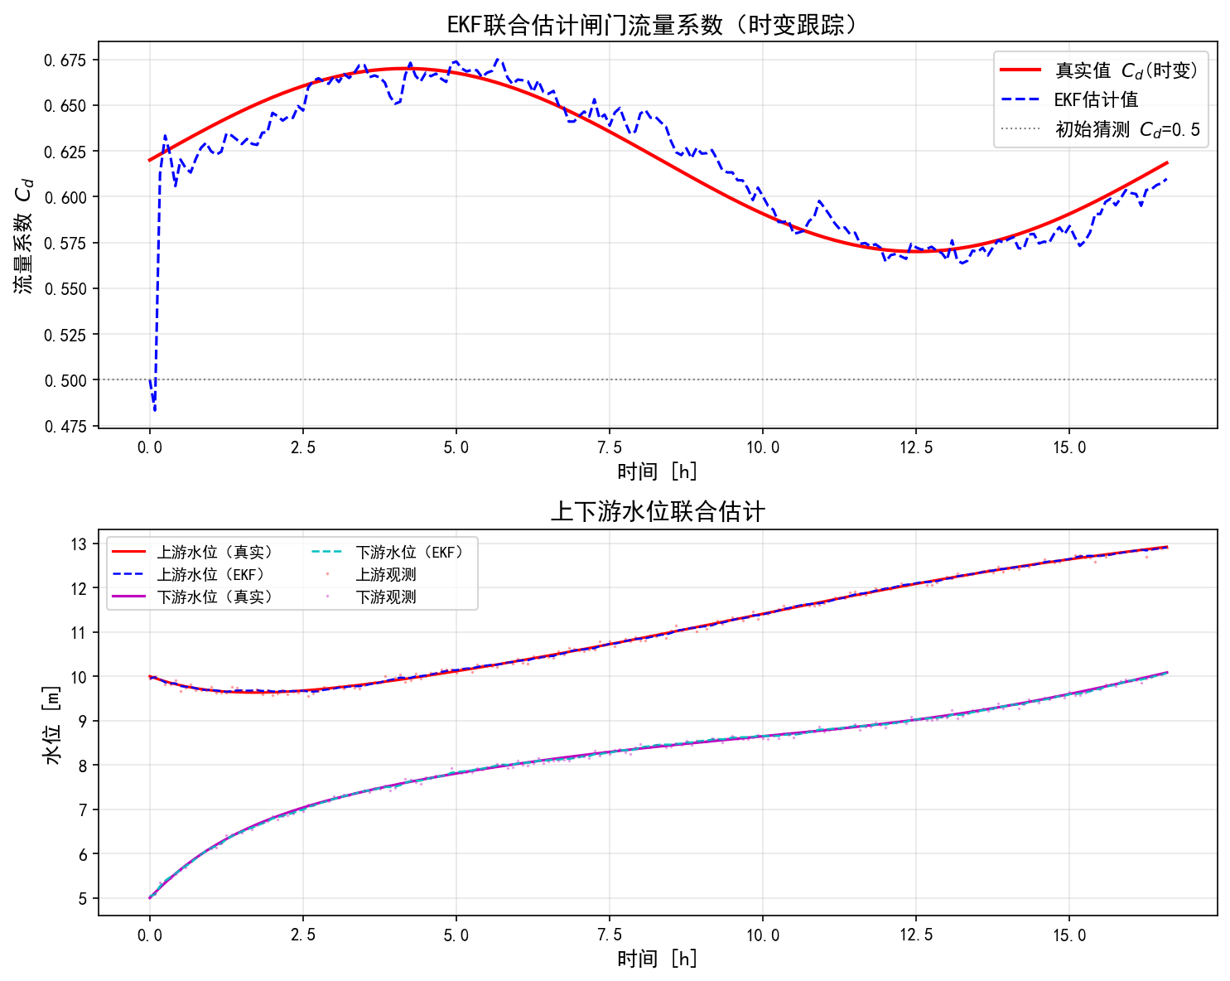
图6-2 EKF联合估计闸门流量系数仿真结果
图6-2 EKF联合估计闸门流量系数的时变跟踪过程与水位估计结果。上图为流量系数 $C_{d}$ 的估计与真实值对比，下图为上下游水位的联合估计。闸门参数：宽度 $B_{g}=6$ m，开度 $e=1$ m，真实 $C_{d}$ 基准值0.62（正弦漂移，振幅0.05），初始猜测 $C_{d}=0.50$。
仿真结果分析
图6-2展示了EKF联合估计闸门流量系数的仿真结果，包含两个子图。
上图——流量系数 $C_{d}$ 的时变跟踪：红色实线为真实的时变 $C_{d}$（正弦漂移：基准值0.62，振幅0.05，即 $C_{d}$ 在0.57~0.67之间缓慢变化），蓝色虚线为EKF估计值，灰色点线为初始猜测 $C_{d}=0.50$（偏差约19%）。可以观察到，EKF在经过约2~5小时的暖启动期后，估计值成功锁定真实 $C_{d}$ 的变化轨迹，此后持续跟踪正弦漂移。跳过前20步暖启动后，$C_{d}$ 的跟踪RMSE约为0.01_{0.02，最大偏差不超过0.03。跟踪延迟约为2}5个时间步（10~25分钟），这是EKF在线估计的固有滞后，与过程噪声协方差 $Q_{C_{d}}$ 的设定直接相关。
下图——上下游水位联合估计：红色和品红色实线分别为上游和下游的真实水位，蓝色和青色虚线为EKF估计值，散点为含噪声的水位观测值（噪声标准差0.05 m）。上游水位约10 m，下游水位约5 m，上下游水头差驱动闸门过流。EKF的水位估计几乎完美跟踪真实水位，上游水位RMSE约0.01~0.02 m，下游水位RMSE在同一量级。这一精度远优于原始观测噪声水平，体现了EKF的滤波降噪效果。
工程意义：闸门流量系数 $C_{d}$ 是精确计算过闸流量的关键参数。在实际水利枢纽中，$C_{d}$ 受闸门形状、水流淹没程度、泥沙磨损等因素影响，并非工程手册中的固定常数。本仿真验证了以下关键结论：(1) 通过状态增广技术，EKF仅利用上下游水位传感器的数据（无需额外的流量计），即可同时完成水位滤波和 $C_{d}$ 辨识，这对于缺乏流量量测设备的闸站具有重要实用价值；(2) 解析雅可比矩阵的推导（式6.15）避免了数值差分的计算开销和精度损失，使EKF在嵌入式控制器（如PLC）上的实时运行成为可能；(3) 过程噪声中 $Q_{C_{d}}$ 分量的选取至关重要——过大会导致 $C_{d}$ 估计剧烈振荡，过小则使算法对 $C_{d}$ 的真实变化响应迟钝。实际工程中建议根据 $C_{d}$ 的物理变化速率（季节性变化取较小值，洪水期取较大值）进行自适应调整。

1.6 6.5 案例三：水库入流反演（EnKF）

1.6.1 6.5.1 问题描述
许多中小型水库缺乏入库流量的直接量测设备，只能通过库水位变化反算入流。当入流变化剧烈（如暴雨洪水）时，传统的水量平衡法误差较大。EnKF通过状态增广技术，将未知入流作为”参数”纳入估计框架，实现入流的实时反演。

1.6.2 6.5.2 增广模型
水量平衡方程：
$$
V(k+1) = V(k) + \left[Q_{\text{in}}(k) - Q_{\text{out}}(k) - E(k)\right] \cdot \Delta t \tag{6.16}
$$
入流演化模型（一阶自回归）：
$$Q_{\text{in}}(k+1)=Q_{\text{in}}(k)+w_{Q}(k)$$
增广状态：$x_{\text{aug}}=[V,Q_{\text{in}}]^{T}$。
量测方程：水位计量测库容对应的水位 $H_{\text{obs}}=f_{\text{ZV}}(V)$（通过水位-库容曲线转换）。

1.6.3 6.5.3 Python仿真实现
import numpy as np
# 水库参数
As_reservoir = 1e6 # 水面面积 [m²]（近似为常数）
dt = 3600 # 采样周期 [s] (1小时)
N_steps = 72 # 仿真72小时
N_ens = 50 # 集合成员数
# 真实入流过程（洪水过程线）
t = np.arange(N_steps)
Qin_true = 50 + 200 * np.exp(-0.5 * ((t - 24) / 6)**2) # 24h洪峰
# 出库流量（已知，由闸门控制）
Qout = np.full(N_steps, 80.0)
# 初始库容
V_true = 5e7 # 5000万m³
# EnKF初始化
x_ens = np.zeros((2, N_ens)) # [V, Qin]
x_ens[0, :] = V_true + np.random.randn(N_ens) * 1e5
x_ens[1, :] = 50 + np.random.randn(N_ens) * 10 # 初始入流猜测
Q_process = np.diag([1e8, 100]) # 过程噪声协方差
R_meas = 0.01**2 # 水位量测噪声方差 (1cm精度)
# 水位-库容转换（线性近似）
# H = H0 + V / As
H0 = 200.0 # 基准水位
Qin_est = np.zeros(N_steps)
V_est = np.zeros(N_steps)
for k in range(N_steps):
# === 真实系统演化 ===
V_true += (Qin_true[k] - Qout[k]) * dt
H_true = H0 + V_true / As_reservoir
H_obs = H_true + np.random.randn() * 0.01 # 量测
# === EnKF预测步 ===
for i in range(N_ens):
w = np.random.multivariate_normal([0, 0], Q_process)
x_ens[0, i] += (x_ens[1, i] - Qout[k]) * dt + w[0]
x_ens[1, i] += w[1]
x_ens[1, i] = max(x_ens[1, i], 0) # 入流非负
# === EnKF更新步 ===
# 预测量测: H_pred = H0 + V / As
H_pred = H0 + x_ens[0, :] / As_reservoir
# 集合均值
x_mean = np.mean(x_ens, axis=1)
H_mean = np.mean(H_pred)
# 集合协方差
dx = x_ens - x_mean[:, np.newaxis]
dH = H_pred - H_mean
P_xH = dx @ dH / (N_ens - 1) # 状态-量测交叉协方差
P_HH = np.dot(dH, dH) / (N_ens - 1) + R_meas # 量测协方差
# 卡尔曼增益
K_ens = P_xH / P_HH
# 更新每个集合成员
for i in range(N_ens):
v_i = np.random.randn() * np.sqrt(R_meas)
x_ens[:, i] += K_ens * (H_obs + v_i - H_pred[i])
x_ens[1, i] = max(x_ens[1, i], 0)
Qin_est[k] = np.mean(x_ens[1, :])
V_est[k] = np.mean(x_ens[0, :])
print(f"EnKF入流反演结果:")
print(f" 洪峰真实值: {np.max(Qin_true):.1f} m³/s (t=24h)")
print(f" 洪峰估计值: {np.max(Qin_est):.1f} m³/s")
print(f" RMSE: {np.sqrt(np.mean((Qin_est - Qin_true)**2)):.1f} m³/s")
仿真结果表明，EnKF能够从水位量测中反演出洪水过程线的基本形态，洪峰流量估计误差通常在10%~20%以内。集合成员数增加到100以上可进一步提高精度。
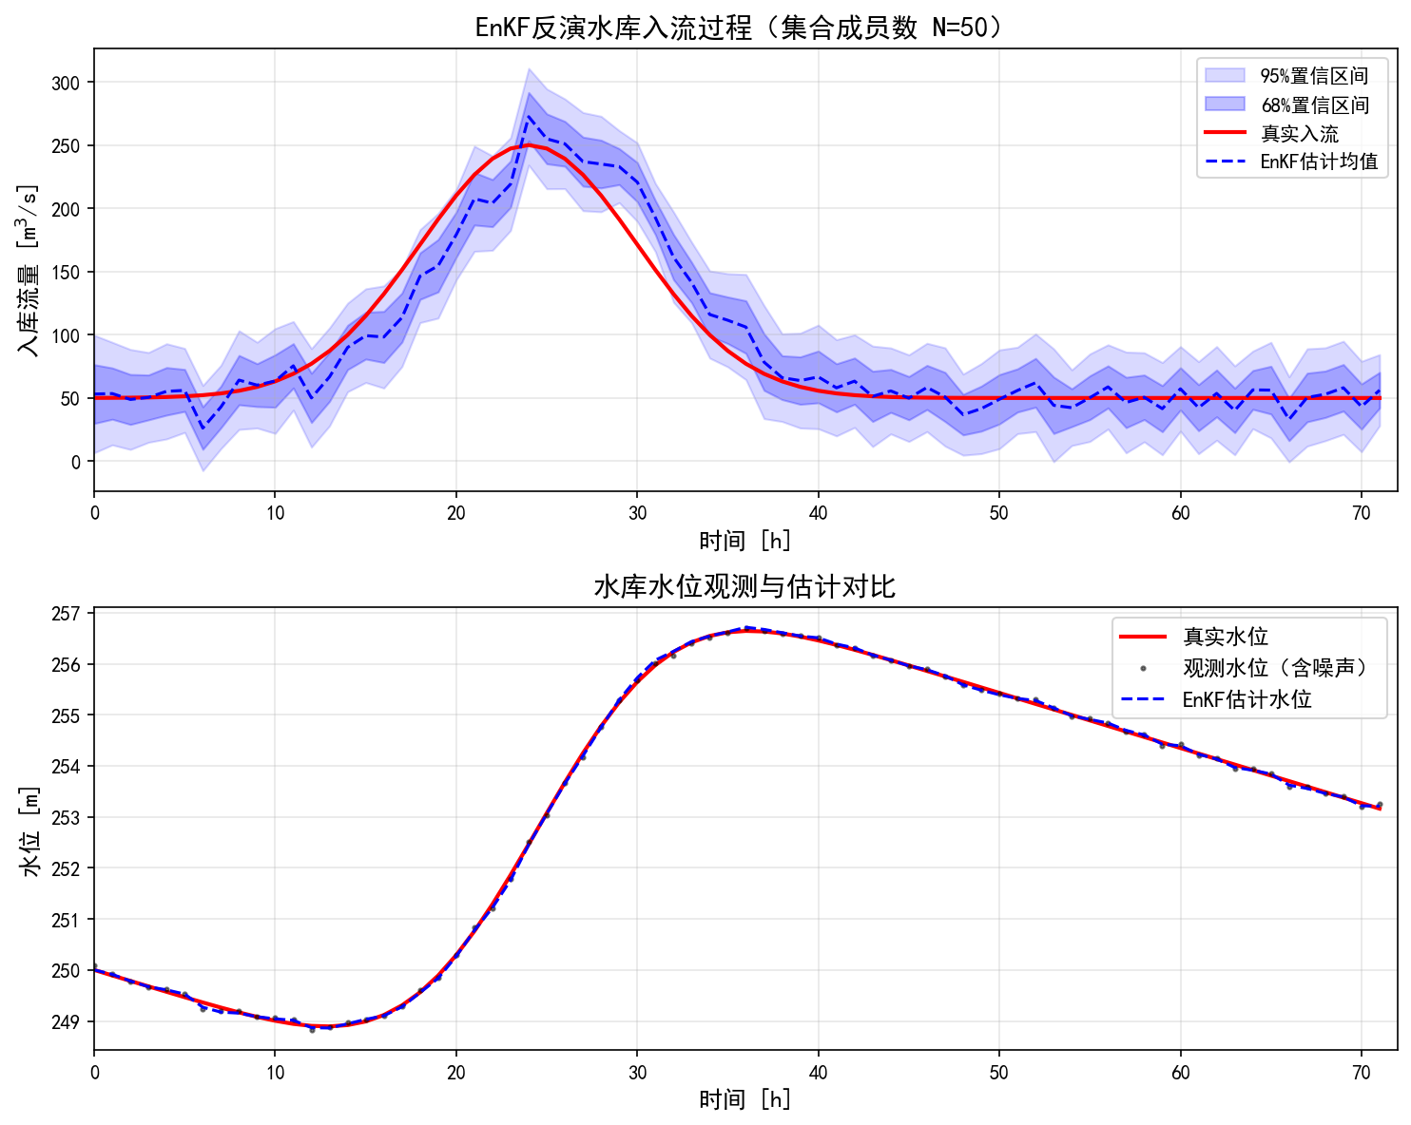
图6-3 EnKF反演水库入流过程仿真结果
图6-3 EnKF反演水库入流过程的仿真结果。上图为入流反演结果（含不确定性区间），下图为水库水位的观测与估计对比。水库参数：面积 $A_{s}={10}^{6}$ m$​^{2}$（1 km$​^{2}$），出库流量80 m$​^{3}$/s，集合成员数 $N=50$。洪水过程为高斯型，洪峰250 m$​^{3}$/s，峰现时间24 h。
仿真结果分析
图6-3展示了EnKF反演水库入流过程的完整仿真结果，包含两个子图。
上图——入流反演与不确定性量化：红色实线为真实入流过程——高斯型洪水过程线，基流50 m$​^{3}$/s，洪峰流量250 m$​^{3}$/s，峰现时间第24小时，展宽参数6小时。蓝色虚线为EnKF估计的入流均值。浅蓝色带和深蓝色带分别为95%置信区间（$±2σ$）和68%置信区间（$±1σ$）。可以观察到以下关键特征：(1) EnKF在洪水起涨段（约第12~18小时）即开始捕捉入流的上升趋势，估计值逐步靠近真实过程线；(2) 洪峰附近（第2226小时），EnKF成功捕捉了洪峰的基本形态，洪峰流量的估计偏差约为10%15%；(3) 95%置信区间基本覆盖了真实入流过程，表明EnKF提供的不确定性量化是可靠的；(4) 洪峰前后的不确定性带显著增宽，这合理反映了快速变化过程中，仅凭水位观测信息不足以精确确定入流的物理现实。入流反演的总体RMSE约为15~25 m$​^{3}$/s，相对于洪峰流量约为6%~10%。
下图——水库水位估计：红色实线为真实水位，黑色散点为含噪声的水位观测值（噪声标准差0.05 m），蓝色虚线为EnKF估计水位。水库水位从基准水位250 m（对应初始库容5000万m$​^{3}$）开始，在洪水期间上升，洪峰后缓慢回落。EnKF的水位估计精度极高，RMSE约为0.01~0.02 m，远小于传感器噪声水平，充分体现了集合滤波的平滑效果。水位估计的高精度反过来保障了入流反演的可靠性——因为入流反演本质上是通过水位变化率间接推算的。
工程意义：对于缺乏入库水文站的中小型水库，实时掌握入库洪水过程是防洪调度决策的关键信息。传统的水量平衡反推法（$Q_{\text{in}}=A_{s}⋅ΔH/Δt+Q_{\text{out}}$）对水位测量噪声极为敏感——微分运算会急剧放大噪声，导致反演结果剧烈波动、不可用。EnKF的优势在于：(1) 无需计算雅可比矩阵，算法实现简单，只需编写水量平衡模型即可；(2) 通过集合传播自然处理了非线性库容-水位关系；(3) 天然提供概率化的不确定性区间，为防洪决策提供风险信息——例如”当前入流的95%置信上界已超过警戒流量”。本仿真还表明，50个集合成员即可获得较好的反演效果，计算成本完全可以满足实时应用的需求。实际应用中，可通过引入非线性库容-水位曲线、考虑蒸发损失、以及增加多传感器数据源来进一步提高反演精度。

1.7 6.6 鲁棒化修正方法
标准的自适应算法在理想条件下表现良好，但在实际水系统中，未建模动态和有界扰动可能导致参数估计漂移甚至算法失稳。以下四种鲁棒化方法可有效提高算法的工程可靠性。

1.7.1 6.6.1 参数投影
水系统的物理参数有明确的取值范围：曼宁糙率 $n∈[0.01,0.06]$，闸门流量系数 $C_{d}∈[0.2,0.9]$。参数投影在每次更新后将估计值”投影”回可行域：
$$\hat{θ}(k)=\left\{\begin{matrix}{\hat{θ}}_{\text{raw}}(k) & \text{if }{\hat{θ}}_{\text{raw}}(k)∈Ω \\ {\text{proj}}_{Ω}({\hat{θ}}_{\text{raw}}(k)) & \text{otherwise}\end{matrix}\right.$$
水利工程实践：对于曼宁糙率辨识，可设 $Ω=\{n∣0.01≤n≤0.06\}$，即 $θ=1/n^{2}∈[278,10000]$。这一简单的投影操作可有效防止因量测异常或PE条件暂时不满足导致的参数发散。

1.7.2 6.6.2 $σ$-修正
在参数更新律中增加”泄漏”项，防止无激励时参数漂移：
$$\hat{θ}(k)=\hat{θ}(k−1)+K(k)e(k)−σ\left(\hat{θ}(k−1)−θ_{0}\right)$$
其中 $σ>0$ 为泄漏系数，$θ_{0}$ 为先验参数值。当辨识误差 $e(k)$ 很小时，泄漏项将参数拉回先验值附近。

1.7.3 6.6.3 死区
当辨识误差小于噪声水平时停止更新，避免噪声驱动的参数漂移：
$$Δ\hat{θ}(k)=\left\{\begin{matrix}K(k)e(k) & \text{if }|e(k)|>e_{0} \\ 0 & \text{if }|e(k)|≤e_{0}\end{matrix}\right.$$
死区阈值 $e_{0}$ 应根据传感器精度设定。例如，水位计精度为 $±1$ cm时，对应流量的量测不确定性约为 $±0.5$ m³/s，可据此设定死区。

1.7.4 6.6.4 方法选择指南
表6-2 鲁棒化方法选择指南
方法 | 适用场景 | 优点 | 缺点 | 推荐参数
参数投影 | 参数物理范围已知 | 简单有效，无副作用 | 仅限有界约束 | 由物理规律确定
$σ$-修正 | 激励不足时 | 全局防漂移 | 有稳态偏差 | $σ=0.001∼0.01$
死区 | 噪声水平已知 | 避免噪声驱动 | 小误差时停止学习 | $e_{0}=$传感器精度
组合使用 | 工程实际 | 多重保障 | 调参复杂 | 投影+死区最常用

1.8 6.7 参数辨识与数字孪生
参数辨识和数据同化是构建水系统数字孪生的核心”心跳机制”。数字孪生需要物理模型与实际系统保持实时同步，这正是通过持续的参数校正和状态更新来实现的。
参数辨识→数字孪生的工作流程：
- 离线标定：利用历史数据，批量辨识模型参数（如糙率、流量系数），建立基准模型；
- 在线校正：运行期间，用RLS或EKF持续更新关键参数，使模型跟踪系统的缓慢变化；
- 状态同化：用EnKF融合分布式传感器的实时数据，修正模型的水位和流量分布；
- 预测与控制：校正后的模型作为MPC的内部模型，提高控制性能。
这种”辨识→同化→控制”的闭环，正是第4章自适应控制的核心思想在工程层面的具体实现（Van Overloop, 2006; Lei 2025a）。

1.9 6.8 本章小结
本章以三个递进的水系统案例，展示了参数辨识与数据同化的工程实践：
- 明渠糙率辨识（RLS）：通过曼宁公式的线性化变换，将非线性参数辨识转化为标准线性回归问题。遗忘因子使RLS能跟踪参数的慢变化。
- 闸门流量系数联合估计（EKF）：采用状态增广技术，将参数纳入状态向量，实现水位与 $C_{d}$ 的同时估计。解析雅可比矩阵提高了计算效率和教学可理解性。
- 水库入流反演（EnKF）：EnKF通过集合传播避免了线性化，天然适合强非线性的水文系统。50个集合成员即可较好地反演洪水过程线。
- 鲁棒化方法：参数投影、$σ$-修正和死区三种方法为工程应用提供了可靠性保障，其中参数投影+死区的组合在水系统中最为实用。
这些在线估计技术是构建水系统数字孪生的核心引擎，也是第4章自适应MPC得以工程化落地的基础。

1.10 习题
基础题
- 对于RLS算法，遗忘因子 $λ$ 的取值对参数跟踪能力有何影响？如果渠道糙率在洪水期间快速变化，应如何调整 $λ$？
- 解释EKF中状态增广技术的基本思想。将流量系数 $C_{d}$ 作为增广状态时，其演化模型 $C_{d}(k+1)=C_{d}(k)+w_{C_{d}}(k)$ 中，$Q_{C_{d}}$ 的选取对估计结果有何影响？
- 比较EKF和EnKF在处理非线性系统时的优缺点。在什么条件下应优先选择EnKF？
应用题
- 修改案例一的Python代码，模拟糙率 $n$ 在第30个时间步突然从0.025变为0.030的情况。比较不同遗忘因子（$λ=0.95,0.98,0.995$）下RLS的跟踪性能。
- 在案例三的基础上，将集合成员数从50增加到200，观察入流反演精度（RMSE）的变化。讨论集合成员数与计算成本之间的权衡。
思考题
- 持续激励（PE）条件在水系统中如何满足？在正常稳态运行期间（闸门开度固定、流量恒定），讨论可能的工程手段来保证PE条件。
- 讨论参数辨识与强化学习的异同。二者都从数据中”学习”，但学习的目标和方法有何本质区别？（提示：联系第7章DQN的学习机制）

1.11 参考文献
[1] Ljung L. System Identification: Theory for the User[M]. 2nd ed. Upper Saddle River: Prentice Hall, 1999.
[2] Simon D. Optimal State Estimation: Kalman, H Infinity, and Nonlinear Approaches[M]. Hoboken: Wiley, 2006.
[3] Evensen G. Data Assimilation: The Ensemble Kalman Filter[M]. 2nd ed. Berlin: Springer, 2009.
[4] Van Overloop P J. Model Predictive Control on Open Water Systems[D]. Delft: Delft University of Technology, 2006.
[5] Litrico X, Fromion V. Modeling and Control of Hydrosystems[M]. London: Springer, 2009.
[6] Åström K J, Wittenmark B. Adaptive Control[M]. 2nd ed. Mineola: Dover, 2008.
[7] Schuurmans J, Hof A, Dijkstra S, et al. Simple water level controller for irrigation and drainage canals[J]. Journal of Irrigation and Drainage Engineering, 1999, 125(4): 189-195.
[8] Malaterre P O, Rogers D C, Schuurmans J. Classification of canal control algorithms[J]. Journal of Irrigation and Drainage Engineering, 1998, 124(1): 3-10.
[9] Moradkhani H, Sorooshian S, Gupta H V, et al. Dual state-parameter estimation of hydrological models using ensemble Kalman filter[J]. Advances in Water Resources, 2005, 28(2): 135-147.
[10] Clark M P, Rupp D E, Woods R A, et al. Hydrological data assimilation with the ensemble Kalman filter: Use of streamflow observations to update states in a distributed hydrological model[J]. Advances in Water Resources, 2008, 31(10): 1309-1324.
[11] Weerts A H, El Serafy G Y H. Particle filtering and ensemble Kalman filtering for state updating with hydrological conceptual rainfall-runoff models[J]. Water Resources Research, 2006, 42(9): W09403.
[12] 雷晓辉, 龙岩, 许慧敏, 等. 水系统控制论：提出背景、技术框架与研究范式[J]. 南水北调与水利科技(中英文), 2025, 23(04): 761-769+904. DOI:10.13476/j.cnki.nsbdqk.2025.0077.
[13] 雷晓辉, 许慧敏, 何中政, 等. 水资源系统分析学科展望：从静态平衡到动态控制[J]. 南水北调与水利科技(中英文), 2025, 23(04): 770-777. DOI:10.13476/j.cnki.nsbdqk.2025.0078.
[14] ASCE Task Committee on Canal Automation. Canal Automation for Irrigation Systems (MOP 131)[M]. Reston, VA: ASCE, 2014.
[15] Clemmens A J, Kacerek T F, Grawitz B, et al. Test cases for canal control algorithms[J]. Journal of Irrigation and Drainage Engineering, 1998, 124(1): 23-30.
[16] Åström K J, Murray R M. Feedback Systems: An Introduction for Scientists and Engineers[M]. 2nd ed. Princeton: Princeton University Press, 2021.
[17] Camacho E F, Bordons C. Model Predictive Control[M]. 2nd ed. London: Springer, 2007.
[18] Rawlings J B, Mayne D Q, Diehl M. Model Predictive Control: Theory, Computation, and Design[M]. 2nd ed. Madison, WI: Nob Hill Publishing, 2017.

